**Aktivite Hollydale pou devlope Patenarya**

Tanpri konsidere rejwenn nou atravè kèk aktivite ki endike anba. Opòtinite volontè yo ka vityèl oswa fasafas.

**Opòtinite Volontè:**

* Lektè nan salklas (An-pèson oswa vityèl)
* Jounen Travay Ewo
* Komite Planifikasyon Tit I

**Reyinyon Patenarya:**

Reyinyon Anyèl Enfòmasyon sou Paran Tit I

Jounen Pòt Louvri

Rankontre ak salye

Reyinyon sou Patisipasyon ParanTit I

Semèn Konferans Paran-Pwofesè

**Opòtinite sou Angajman Fanmi:**

Sware Alfabetizasyon

Fòmasyon estrateji pou ede elèv lakay yo

Sal Resous pou paran

**Kisa yon Kontra Paran Lekòl ye?**

Congue nihil imperdiet doming id quod mazim placerat facer minim veni am ut wisi enim ad minimeniam, quis erat nostr uexe

rci tation ullamcorper nostru exerci tation ullam corper et iusto odio dig nissim qui blandit praesent lupta. Tummer delenit

augue duis dolore te feugait nulla facilisi. Con erattis sectetuer adip iscing elit, sed erat diam nonummy nibh magna erat.

**Devlope ansanm**

Paran, elèv, ak anplwaye Hollydale yo te travay ansanm epi pataje lide pou devlope kontra lekòl-paran pou siksè. Pwofesè yo te sijere estrateji ansèyman nan kay, paran yo te ajoute lide pou fè yo pi espesifik, epi elèv yo te di nou kisa ki ta ede yo aprann. Nou ankouraje paran yo pou yo patisipe nan pwosesis revizyon anyèl kontra a epi fè chanjman ki baze sou bezwen elèv yo. Nou envite paran yo pou yo bay kòmantè a nenpòt kilè. Tanpri kontakte Carmen Rodriguez nan 678 594 8143 oswa [carmen.rodriguez@cobbk12.org](mailto:carmen.rodriguez@cobbk12.org) pou bay kòmantè.

*2024-2025*

*Lekòl Primè Hollydale*

*Kontra Paran pou Siksè*

Klas 3yèm,4 yèm,and 5 yèm

*Revize 2 Out, 2024*

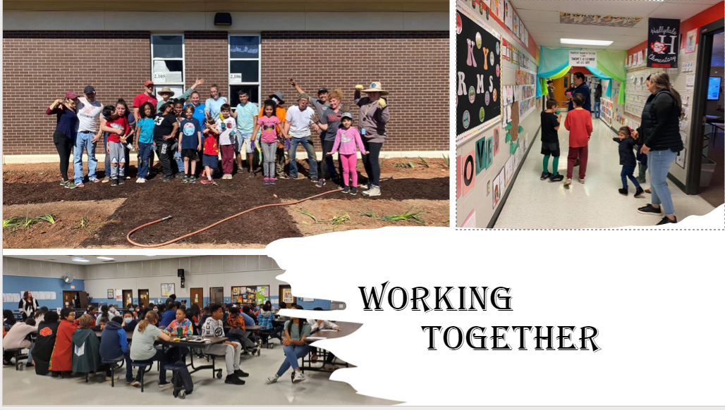

* Paran CTLS
* Paran VUE
* Dosye chak semèn
* Manyèl paran yo
* Sit entènèt lekòl
* Nouvèl & Nòt chak semèn
* Imèl
* Konferans Paran/Pwofesè
* Facebook &Twitter
* Depliyan
* Sit entènèt Distri
* Ovan Lekòl

**Yo kapab bay sèten kominikasyon vityèlman**

Si ou ta renmen jwenn plis enfòmasyon, tanpri kontakte:

**Carmen Rodriguez**

678 594 8143 oswa

carmen.rodriguez@cobbk12.org

**Jennifer Ridgway, Direktè**

**Jennifer.ridgway@cobbk12.org**

**2901 Bayberry Drive**

**Marietta, GA 30008**

**678 594 8143**

**www.cobbk12.org/hollydale**

*Yon Kontra Paran-Lekòl se yon akò ke paran, elèv, ak pwofesè yo devlope ansanm. Li eksplike kijan paran ak pwofesè yo pral travay ansanm pou asire ke elèv nou yo reyisi. Kontra sa a gen ladan estrateji pou ede konekte ansèyman nan lekòl ak lakay.*

**Aktivite Hollydale pou Devlope Kominikasyon**

**Objektif Hollydale pou Siksè Elèv**

* **Objektif # 1 Lekti:** Pousantaj elèv ki fè nòt konpetans ak distenge nan klas 3yèm, 4yèm, ak 5yèm ane pral ogmante ant 25% ak 30% jan Evalyasyon EOG ELA 2024-2025 mezire sa.
* **Objektif # 2 Matematik**: Pousantaj elèv ki fè nòt konpetans ak distenge nan 3yèm - 5yèm ane pral ogmante a 5% depi mwa Me 2024 jiska Me 2025 jan Evalyasyon Matematik EOG mezire sa.

**Objektif Distri a pou Siksè elèv yo**

* Nan Ane Lekòl 26, ogmante kwasans nan yon pousantaj 2 pwen, pou elèv ki fè nòt nan nivo konpetans ak distenge, jan evalyasyon leta montre sa.
* Nan Ane Lekòl 28, ogmante pousantaj elèv ki diplome depi 87% jiska 88% jan yo mezire nan pousantaj gradyasyon kòwòt ajiste GaDOE.

**Fanmi Hollydale**

Paran Lekòl Primè Hollydale rejwenn anplwaye yo pou devlope lide sou fason fanmi yo ka sipòte elèv yo nan lekti ak matematik. Fanmi yo ka gen lòt lide pou ajoute nan lis la.

**Estrateji/aktivite #1**: Patisipe nan aktivite pedagojik oswa jwenn enfòmasyon nan men pwofesè pitit mwen an si yon manm fanmi pa kapab ale.

**Estrateji/aktivite #2:** Tcheke kominikasyon chak jou epi ankouraje lekti, ekri, ak pratike matematik lakay ou regilyèman.

**Estrateji/aktivite #3**: Ede kontwole, epi ankouraje elèv yo site prèv tèks lè w itilize divès estrateji nan klas la.

**Estrateji/aktivite #4:** Ede elèv yo itilize resous sou Entènèt pou pratike lekti ak matematik lakay yo.

[www.Zearn.com](http://www.Zearn.com)

Resous bibliyotèk dijital Cobb

Ou ka jwenn aksè nan resous yo atravè kont Clever elèv la.

**Pwofesè Hollydale**

Pwofesè 3yèm, 4yèm, ak 5yèm ane travay ak elèv yo ak fanmi yo pou devlope siksè elèv yo nan lekti ak matematik. Objektif relasyon kle nou avèk fanmi yo se:

**Estrateji/aktivite #1**: Ofri aktivite pedagojik pou adrese estrateji pou siksè elèv yo nan lekti, ekriti ak matematik.

**Estrateji/aktivite #2**: Bay fanmi yo kominikasyon chak jou ak devwa pou pratike lekti, ekriti ak matematik.

**Estrateji/aktivite #3**: Bay fanmi yo egzanp estrateji pou site prèv tèks tankou souliye repons mwen an lè w itilize souliyè, lè w itilize nòt post-it ak zouti dijital.

**Estrateji/aktivite #4**: Bay resous ki baze sou teknoloji pou ede pratike konpetans lekti ak matematik lakay ou.

**Elèv Hollydale**

Elèv Lekòl primè Hollydale rejwenn anplwaye ak paran yo pou devlope lide sou kijan pou yo reyisi nan lekòl ak pou yo “Angaje, Ekipe ak Abilite” nan lekti ak matematik.

**Estrateji/aktivite #1**: Travay ak fanmi yo sou estrateji paran yo te aprann pandan aktivite pedagojik la.

**Estrateji/aktivite #2:** Pataje kominikasyon nan men pwofesè a epi konplete devwa mwen, li 20 minit chak jou epi pratike matematik lakay ou.

**Estrateji/aktivite #3:** Pratike site prèv tèks lè w sèvi avèk estrateji yo aprann nan klas la.

**Estrateji/aktivite #4:** Sèvi ak resous teknoloji pwofesè a bay pou pratike lekti, ekriti ak matematik.

**Vizite Sit entènèt nou an:**

**www.cobbk12.org/hollydale**

*Yon Ekip, Yon Objektif, Siksè Elèv!*

*Pwofesè, Paran, ak Elèv-Ansanm pou Siksè*